

**AGVS**

**AGV控制系统**

**HUAHENG REST服务接口白皮书**

V2.0

## 版本

|  |  |  |
| --- | --- | --- |
| **Date** | **Version** | **desc** |
| 2018/1/13 | 1.0 | HUAHENG Rest标准接口V1.0发布 |
| 2019/10/14 | 1.1 | 增加控制说明 |
|  |  |  |
|  |  |  |
|  |  |  |

目录

1 版本 2

2 API调用方法详解 4

2.1 调用流程 4

2.2 调用环境 4

2.3 调用约定 4

2.4 幂等性 4

2.5 失败重试 4

3 流程说明 5

4 接口说明 6

4.1 任务下发【WMS—>AGVS】 6

4.2 任务回传【AGVS—>WMS】 7

4.3 任务取消【WMS-->AGVS】 8

4.4 AGV信息上传【AGVS—>WMS】 9

## API调用方法详解

开放平台的API是基于HTTP协议来调用的，以下主要是针对自行封装HTTP请求进行API调用的原理进行详细解说。

### 调用流程

根据平台的协议：填充参数 > 拼装HTTP请求 > 发起HTTP请求> 得到HTTP响应 > 解释JSON结果，以下是大体的调用过程示意图：

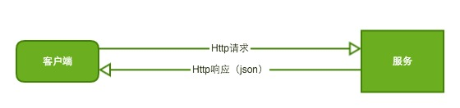

### 调用环境

|  |  |  |
| --- | --- | --- |
| **调用环境** | **服务地址(HTTP)** | **服务地址（HTTPS）** |
| 测试环境 |  |  |
| 正式环境 |  |  |

### 调用约定

1. 参数是大小写敏感的
2. 所有接口为标准的 HTTP POST/GET 协议
3. 所有参数都是以字符串的方式传递，数据编码采用UTF-8
4. 请求和响应的消息主体以JSON格式
5. 业务参数存放在BOBY中返回码说明
6. **HTTP状态码**

|  |  |  |
| --- | --- | --- |
| **返回码** | **错误码描述** | **说明** |
| 200 | OK - [GET] | 服务器成功返回用户请求的数据。 |
| 400 | INVALID REQUEST - [POST/PUT] | 用户发出的请求有错误。 |
| 500 | INTERNAL SERVER ERROR - [*] | 服务器发生错误，用户将无法判断发出的请求是否成功。 |
|  |  |  |

### 幂等性

开放接口都是幂等性。

### 失败重试

很多原因会导致接口偶尔耗时长、超时或者无响应，简单的重试可以很大程度上提高接口成功率。

## 流程说明

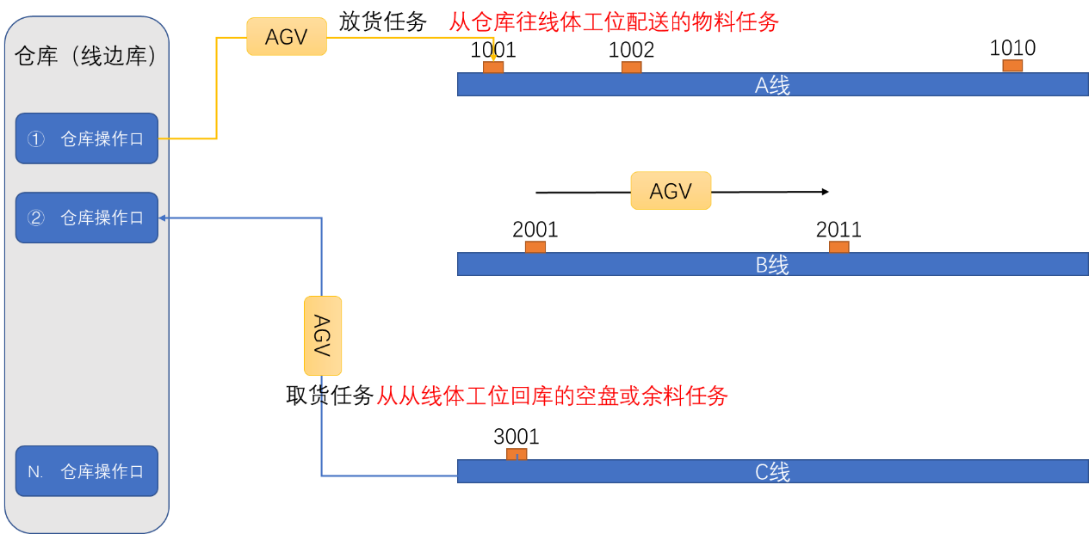

由于这种配送物料是针对工位进行一对一的配送。因此对于WMS来说就2种任务类型：**放货任务**和**取货任务**。

小车的处理大概逻辑如下图：

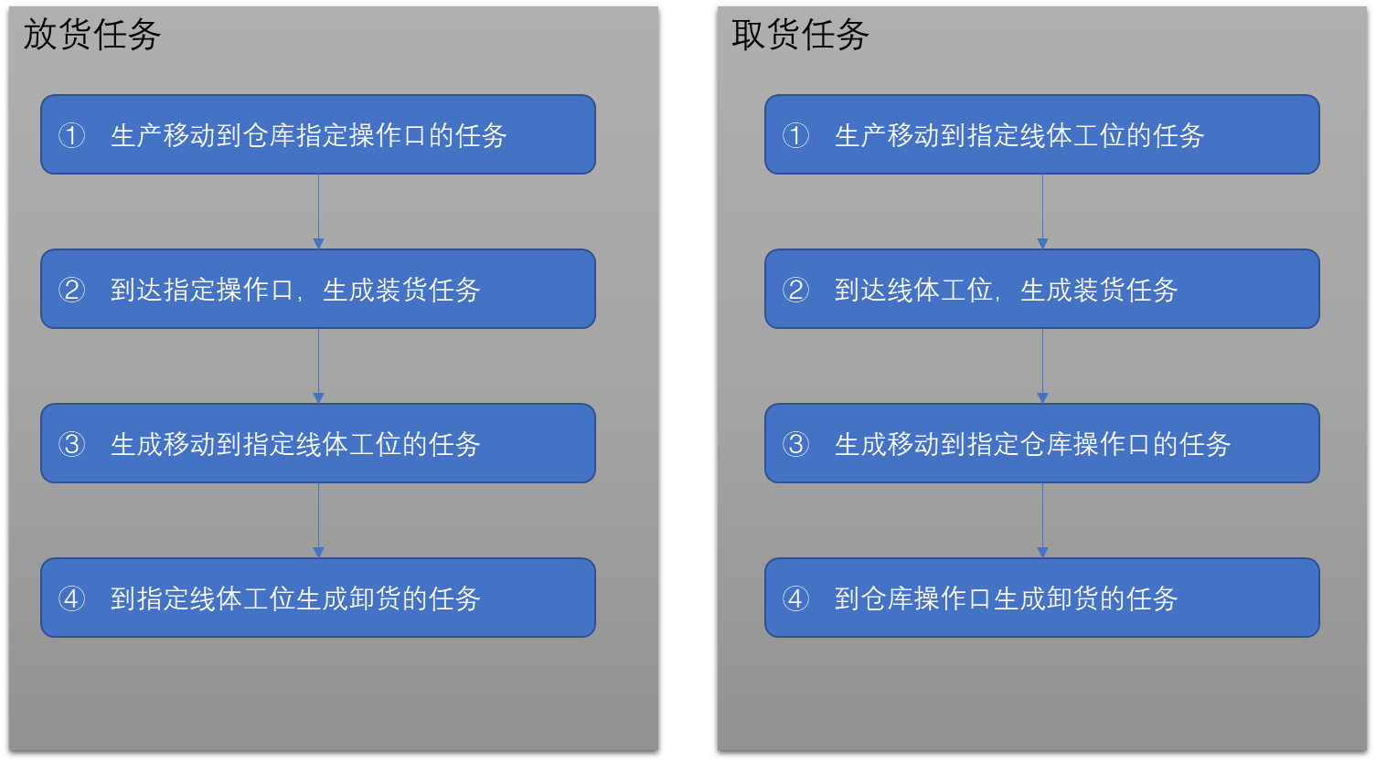

## 接口说明

### 任务下发【WMS—>AGVS】

|  |  |
| --- | --- |
| 接口方法： | AGVS/v1/TaskAssign |
| HTTP请求方法： | POST |
| 业务接口名称： | 任务下发 |
| 描述： | WMS系统将需要取货和放货的任务下发给AGVS系统 |
| 接口约束： | 每一个任务带唯一标识Id，下发和接收以唯一标识为依据 |
| 接口需求方： | WMS |
| 接口提供方： | AGVS |
| 调用频率： | 随任务随机调用 |
| 触发条件： | 产线呼叫产生上架任务（空托回库、余料回库）和拣货任务（整盘出库任务）生成下发 |
| **输入参数** | |
| **{**http://tool.oschina.net/tools/json_format/Expanded.gif  **"taskRequestId"**: "任务标识，int， ，**必填**"**,**  **"preTaskRequestId"**: "前置任务标识，int， ，**必填**"**,**  **"taskType"**: "任务类型，string (50)，putway上架/放货 pick下架/取货 **必填**"**,**  **"containerCode"**: "货架编码/容器编码，string (50)，**必填**"**,**  **"port"**: "仓库操作口编码，string (50)，默认0，**必填**"**,**  **"toLocationNo"**: "线体目的位置编码，string (50)，默认0 "**,必填**  **"priority "**: "优先级，string (50)，默认100 数值越小优先级越高，**必填**"**,**  **"platform"**: "平台，string (50)，wms，**必填**"**,**  **}** | |
| **返回结果** | |
|  | |
| **{**http://tool.oschina.net/tools/json_format/Expanded.gif  **"code"**: "响应吗"**,** 0 成功 其它失败  **"message"**: "响应说明"  **}** | |
| **说明： 线体上AGV的任务一般分为**   1. **仓库操作口往线体配送物料的任务--【放货任务】** 2. **线体的空盘或余料回仓库的任务--【取货任务】**   **线体有叫料请求的时候WMS会根据工位是否有托盘进行任务生成。有托盘的则生成2条任务，第一条任务是取货任务，第二条是放货任务（前置任务是取货任务）。** | |

### ****任务回传【AGVS—>WMS】****

|  |  |
| --- | --- |
| 接口方法： | AGVS/v1/TaskConfirm |
| HTTP请求方法： | POST |
| 业务接口名称： | 任务回传 |
| 描述： | AGVS任务执行完成后回传WMS系统 |
| 接口约束： | 1. AGVS到达指定位置后将该次执行的任务进行确认回传WMS系统 |
| 接口需求方： | AGVS |
| 接口提供方： | WMS |
| 调用频率： | 随任务完成后调用 |
| 触发条件： | 小车到达指定任务位置完成动作或异常不能继续执行终止 |
| **输入参数** | |
| **{**http://tool.oschina.net/tools/json_format/Expanded.gif  **"taskRequestId"**: "任务头标识，int， ，**必填**"**,**  **"carNo"**: "小车编号，string (50)，**必填**"**,**  **"state"**: "状态，string (50)，0 执行成功 1 操作口取货异常 2 操作口放货异常 3 线体工位取货异常，4 线体工位放货异常，5 小车异常 **必填**"**,**  **}** | |
| **返回结果** | |
|  | |
| **{**http://tool.oschina.net/tools/json_format/Expanded.gif  **"code"**: "响应吗"**,** 0 成功 其它失败  **"message"**: "响应说明"  **}** | |
| **0 执行成功 对应WMS即可进行任务库存的信息进行过账 如果该小车还有其他任务则继续执行**  **所有的异常必须是没法继续执行，任务终止的时候，正常情况下要求必须将任务执行完成，如不行的话，人工干预也要执行完成。**  **1 操作口取货异常 是指WMS下发AGVS放货任务的时候小车到操作口没有接的托盘任务。**  **2 操作口放货异常 是指WMS下发AGVS取货任务的时候小车到操作口没有正确的卸载托盘任务。**  **3 线体工位取货异常 是指WMS下发AGVS取货任务的时候小车到达工位取货时没有托盘任务。**  **4 线体工位放货异常 是指wms下发AGVS放货任务的时候小车到达工位放货发现不能放货的情况。**  **5 小车异常 对WMS下发的任务不能按照规定完成，异常结束的时候提交。 对应这个异常处理逻辑待商量。** | |

### 任务取消【WMS-->AGVS】

|  |  |
| --- | --- |
| 接口方法： | AGVS/v1/TaskCancel |
| HTTP请求方法： | POST |
| 业务接口名称： | 任务取消 |
| 描述： | 1. WMS发现任务有问题或其它原因，在任务未执行的情况下可以取消 2. AGVS执行拣货任务到达指定位置，未发现货架的情况，调用任务取消 |
| 接口约束： |  |
| 接口需求方： | WMS |
| 接口提供方： | AGVS |
| 调用频率： |  |
| 触发条件： |  |
| **输入参数** | |
| **{**http://tool.oschina.net/tools/json_format/Expanded.gif  **"taskRequestId"**: "任务头标识，int， ，**必填**"**,**  **"reason"**: "取消原因，string (200)，默认  **}** | |
| **返回结果** | |
|  | |
| **{**http://tool.oschina.net/tools/json_format/Expanded.gif  **"code"**: "响应吗"**,** 0 成功 其它失败  **"message"**: "响应说明"  **}** | |

### AGV信息上传【AGVS—>WMS】

|  |  |
| --- | --- |
| 接口方法： | AGVS/v1/StateInfoUpload |
| HTTP请求方法： | POST |
| 业务接口名称： | AGV信息上传 |
| 描述： | 1. AGV的路径轨迹上传  2. AGV 的状态信息（空闲、忙、充电等）上传 |
| 接口约束： |  |
| 接口需求方： | AGVS |
| 接口提供方： | WMS |
| 调用频率： | 任务节点回传 state 异动的时候回传 |
| 触发条件： | 定时器 |
| **输入参数** | |
| **{**http://tool.oschina.net/tools/json_format/Expanded.gif  **"carNo"**: "小车编号，string（50），唯一 ，**必填**"**,**  **"taskRequestId"**: "任务头标识，int，默认0 ，**必填**"**,**  **"percentCapacity"**: "电量，int【0-100】，**必填**"**,**  **"exceptionFlag"**: "异常标志 0 正常 1异常，int，默认0 **必填**"**,**  **"state"**: "状态，string (50)，0 空闲 10 响应任务 20 工位取货 30 操作口放货 40 操作口取货 50 工位放货 90 任务完成 -1充电，-100 异常 **必填**"**,**  **"exceptionInfo"**: "异常信息 string（200）"**,**  **}** | |
| **返回结果** | |
|  | |
| **{**http://tool.oschina.net/tools/json_format/Expanded.gif  **"code"**: "响应码"**,**  **"message"**: "响应说明"  **}**  **小车在没有任务执行的情况可以将任务头标识默认成0，其它情况必须携带任务标识。**  **小车的状态state 发送改变的时候需要及时上传。特别是【0空闲】 【-1 充电】【-100 异常】这三个状态。** | |